Université du Québec à Montréal

TP 1
Maestro.com et Figaro.net

Remis à
Stéphane Lévesque

INF 5153-30

Hiver 2005

Yann Bourdeau
BOUY06097202
Tables des matières
Événements systèmes 3
Diagrammes de collaboration 5
Inscription membre 5
Connexion au portail 5
Modification des coordonnées 6
Achat de CD et DVD 6
Achat de téléchargement de musique 7
Location DVD 7
Retour DVD 8
Recherche DVD 9
Recherche par extrait sonore 10
Cartes CRC 11

Événements systèmes

Événement : Inscription membre.
Intrants : nom, prénom, adresse électronique, nom utilisateur, adresse postale, (facultatif) type carte de crédit, (facultatif)numéro de carte de crédit, (facultatif)date d’expiration.
Extrants : mot de passe.
Précondition : aucune.
Postcondition : Le nom utilisateur soit unique.

Événement : Connexion au portail.
Intrants : Nom utilisateur, mot de passe.
Extrants : liste de messages personnels, liste de promotions.
Précondition : l’utilisateur doit exister.
Postcondition : aucune.

Événement : Modification des coordonnées.
Intrants : adresse électronique, adresse postale.
Extrants : rien.
Précondition : l’utilisateur doit être connecté.
Postcondition : aucune.

Événement : Achat de CD et DVD.
Intrants : nom du disque, format (CD ou DVD)
Extrants : prix de vente, frais d’expédition,
Précondition : l’utilisateur doit être connecté.
Postcondition : aucune.

Événement : Achat de téléchargement de musique.
Intrants : Nom de la pièce, format, taux de compression, nombre de copies, expiration, Mode de transfert de fichier.
Extrants : aucune.
Précondition : l’utilisateur doit être connecté.
Postcondition : aucune.

Événement : Location DVD.
Intrants : nom DVD.
Extrants : adresse expédition.
Précondition : l’utilisateur doit être connecté.
Postcondition : aucune.

Événement : Retour DVD.
Intrants : nom DVD, état.
Extrants : aucun.
Précondition : l’utilisateur doit être connecté.
Postcondition : aucune.

Événement : Recherche disque.
Intrants : titre, réalisateur, année, genre, artiste.
Extrants : liste de titre de disque.
Précondition : l’utilisateur doit être connecté.
Postcondition : aucune.

Événement : Recherche par extrait sonore.
Intrants : extrait sonore.
Extrants : liste de pièces musicales.
Précondition : l’utilisateur doit être connecté.
Postcondition : aucune.

Diagrammes de collaboration

Inscription membre
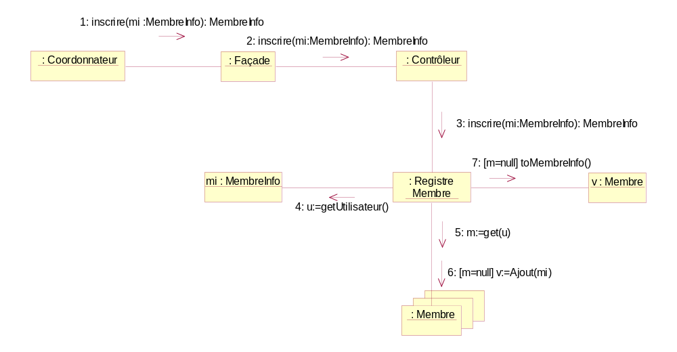

Connexion au portail
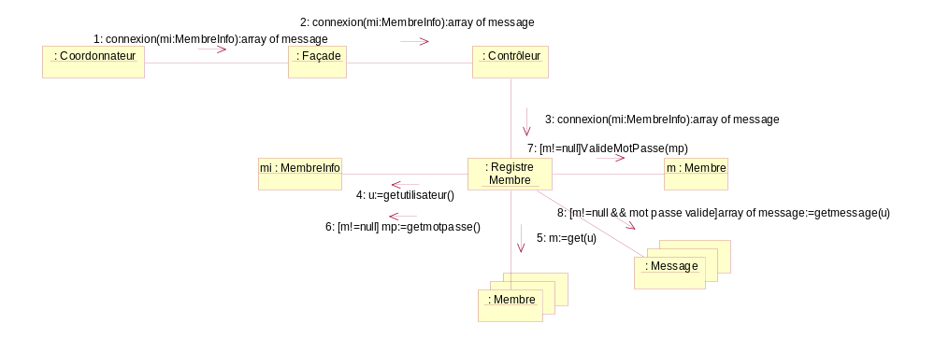

Modification des coordonnées
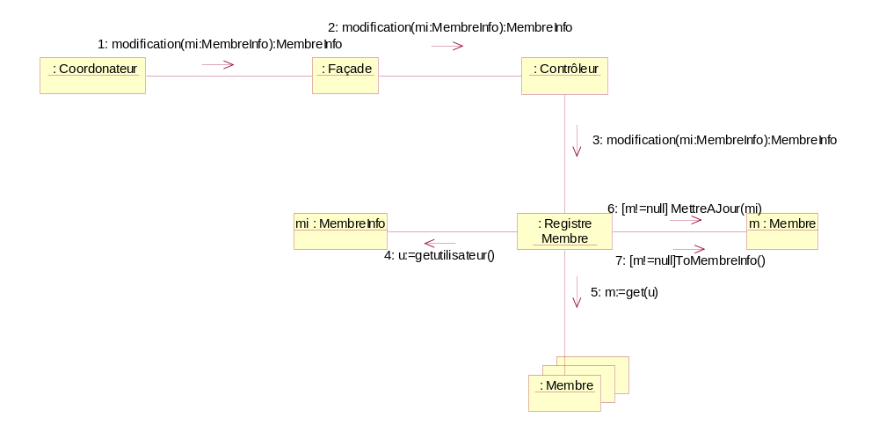

Achat de CD et DVD
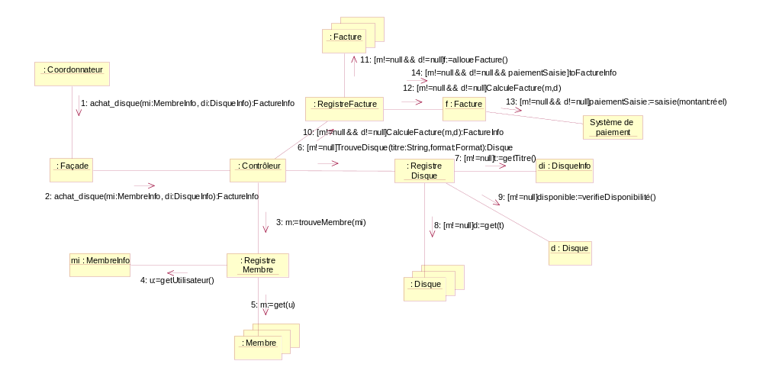

Achat de téléchargement de musique
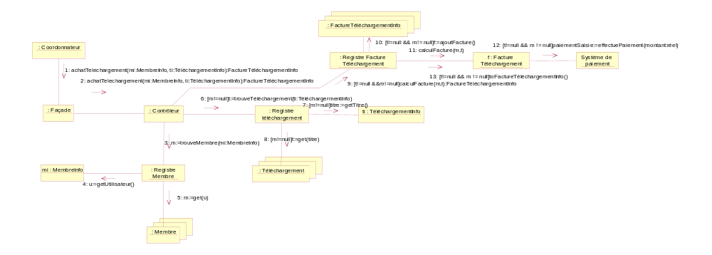

Location DVD
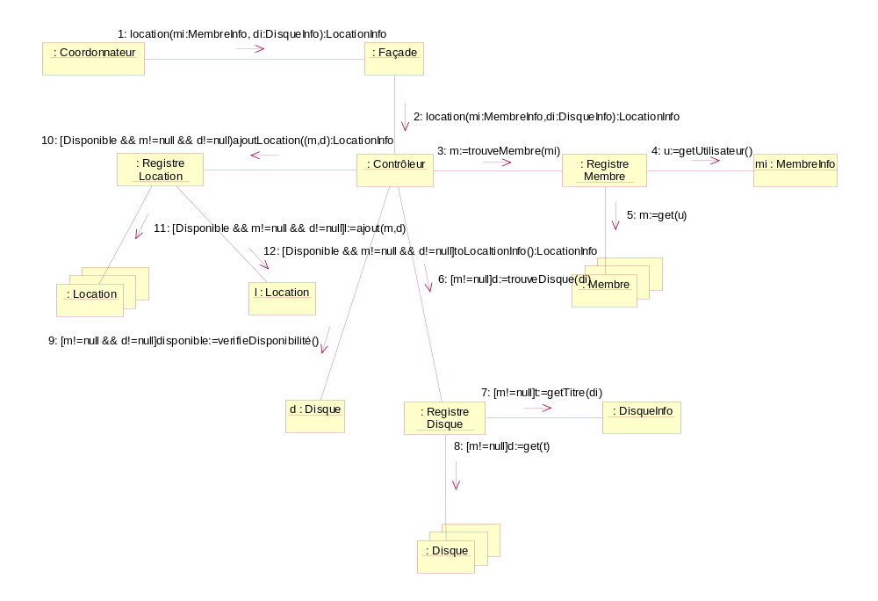

Retour DVD
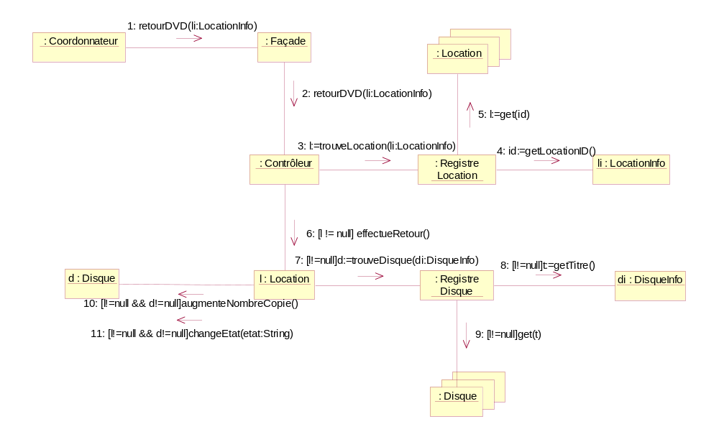

Recherche disque
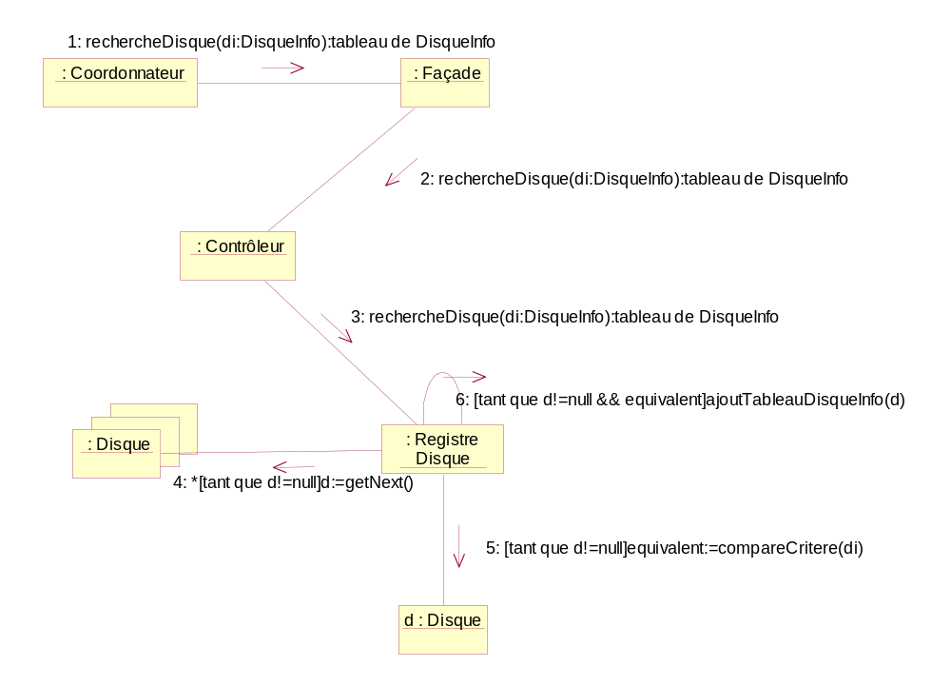

Recherche par extrait sonore
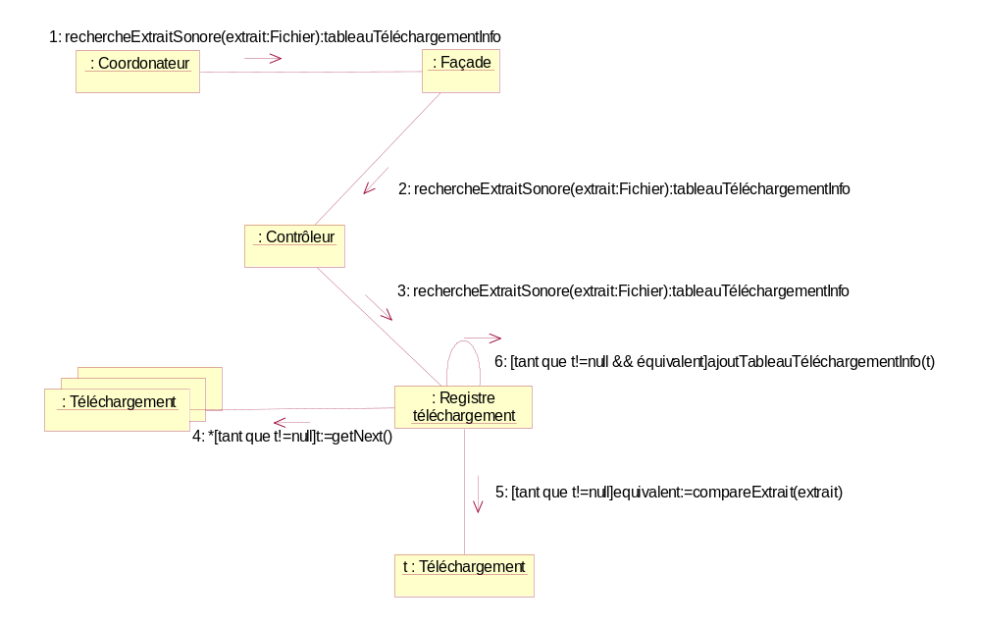
Cartes CRC

Coordonnateur
- Fait la relation entre la couche interface et la logique d’affaire | Façade
Cette classe est utilise par la couche interface pour faire des appel à la couche application qui contient la logique d’affaire. Cela permet d’avoir une meilleure méthode d’abstraction

Façade
- Inscrire un membre  - Connexion d’un membre  - Modification des coordonnées d’un membre  - Achat d’un disque  - Achat de téléchargements musicaux  - Location d’un DVD  - Retour d’un DVD  - Recherche disque  - Recherche par extrait sonore | Contrôleur
Cette classe fournit l’interface publique de la couche application. C’est la classe que la couche coordonnateur utilise pour faire fonctionner la logique d’affaire de la couche application.

Contrôleur
- Inscrire un membre  - Connexion d’un membre  - Modification des coordonnées d’un membre  - Achat d’un disque  - Achat de téléchargements musicaux  - Location d’un DVD  - Retour d’un DVD  - Recherche disque  - Recherche par extrait sonore  - Préparation de facture | - Registre Membre  - Registre Disque  - Registre Téléchargement  - Registre Location  - Disque  - Location  - Facture
Cette classe sert à implanter la logique d’affaire en utilisant les autres classes disponibles dans le paquetage application. Cette classe fait le regroupement de concepts sous-jacent des classes du paquetage application.

Registre Membre
- Inscrire un membre  - Connexion d’un membre  - Modification des coordonnées d’un membre  - Trouve un membre existant | - MembreInfo  - Membre  - Message
- Collection de membre

Cette classe gère la collection de membre. La classe fournis les méthodes qui permettent de créer et modifier les membres. Elle fournit aussi les méthodes pour connecter un membre au système.

Membre
- Accesseur et mutateur du nom
- Accesseur et mutateur du prénom
- Accesseur et mutateur du courriel
- Accesseur et mutateur du nom d’utilisateur
- Accesseur et mutateur de l’adresse postale
- Accesseur et mutateur du type de la carte de crédit
- Accesseur et mutateur du numéro de la carte de crédit
- Accesseur et mutateur de la date d’expiration de la carte de crédit
- Accesseur et mutateur du mot de passe
- Création d’un MembreInfo à partir du membre
- Valide un mot de passe avec le mot de passe du membre
- Nom
- Prénom
- Courriel
- Nom d'utilisateur
- Adresse postale.
- Type de la carte de crédit
- Numéro de la carte crédit
- Date d'expiration de la carte de crédit
- Mot de passe
Cette classe définis un membre du système. Elle contient toute l’information qu’un membre inscrit possède.

MembreInfo
- Accesseur et mutateur du nom
- Accesseur et mutateur du prénom
- Accesseur et mutateur du courriel
- Accesseur et mutateur du nom d’utilisateur
- Accesseur et mutateur de l’adresse postale
- Accesseur et mutateur du type de la carte de crédit
- Accesseur et mutateur du numéro de la carte de crédit
- Accesseur et mutateur de la date d’expiration de la carte de crédit
- Accesseur et mutateur du mot de passe
- Nom
- Prénom
- Courriel
- Nom d'utilisateur
- Adresse postale.
- Type de la carte de crédit
- Numéro de la carte crédit
- Date d'expiration de la carte de crédit
- Mot de passe
Cette classe sert à transporter l’information d’un membre à l’extérieur de la couche application. Elle sert aussi à importer l’information d’un membre à l’intérieur de la couche application.

RegistreDisque
- Trouve un disque  - Recherche un disque selon des critères à travers un DisqueInfo. | - DisqueInfo  - Disque
- Collection de membre
Cette classe gère la collection de disque. La classe fournis les méthodes qui permettent rechercher les disques.

Disque
- Accesseur et mutateur du type disque
- Accesseur et mutateur du prix
- Accesseur et mutateur du titre
- Accesseur et mutateur du tableau de morceau
- Accesseur et mutateur du tableau d’artiste
- Accesseur et mutateur du réalisateur
- Accesseur et mutateur de l’année
- Accesseur et mutateur du genre
- Compare un critère de sélection au disque. Les critères sont contenus dans un MembreInfo
- Type disque (domaine (DVD, CD))
- Prix
- Titre
- Tableau de morceau
- Tableau Artiste
- Réalisateur
- Année
- Genre
- Nombre de copie
- Artistes invité
Cette classe définis un disque du système. Elle contient toute l’information qu’un disque possède.

DisqueInfo
- Accesseur et mutateur du type disque
- Accesseur et mutateur du prix
- Accesseur et mutateur du titre
- Accesseur et mutateur du tableau de morceau
- Accesseur et mutateur du tableau d’artiste
- Accesseur et mutateur du réalisateur
- Accesseur et mutateur de l’année
- Accesseur et mutateur du genre
- Type disque (domaine (DVD, CD))
- Prix
- Titre
- Tableau de morceau
- Tableau Artiste
- Réalisateur
- Année
- Genre
- Nombre de copie
- Artistes invité
Cette classe sert à transporter l’information d’un disque à l’extérieur de la couche application. Elle sert aussi à importer l’information d’un disque à l’intérieur de la couche application.

Registre téléchargement
- Trouve un téléchargement  - Recherche d’un extrait sonore | - Téléchargement  - TéléchargementInfo
- Collection de téléchargement
Cette classe gère la collection de téléchargement (pièce musicale). La classe fournis les méthodes qui permettent rechercher les téléchargement.

Téléchargement
- Accesseur et mutateur du titre
- Accesseur et mutateur de l’album
- Accesseur et mutateur de l’artiste
- Compare un extrait sonore au téléchargement
- Titre
- Album
- Artiste

Cette classe définis un téléchargement du système. Elle contient toute l’information qu’un téléchargement possède.
TélechargementInfo
- Accesseur et mutateur du titre
- Accesseur et mutateur de l’album
- Accesseur et mutateur de l’artiste
- Titre
- Album
- Artiste
Cette classe sert à transporter l’information d’un téléchargement à l’extérieur de la couche application. Elle sert aussi à importer l’information d’un téléchargement à l’intérieur de la couche application.

Registre Location
- Ajoute une location  - Trouve une location | - Location  - LocationInfo
- Collection de location

Cette classe gère la collection de location. La classe fournis les méthodes qui permettent d’ajouter un trouver une location.

Location
- Accesseur et mutateur du nom d’utilisateur
- Accesseur et mutateur du titre (identifiant) du disque
- Nom d’utilisateur
- Titre (identifiant) du disque
Cette classe définie la relation entre un disque et un utilisateur, ce qui défini une location.

LocationInfo
- Accesseur et mutateur du nom d’utilisateur
- Accesseur et mutateur du titre (identifiant) du disque

- Nom d’utilisateur
- Titre (identifiant) du disque

Cette classe sert à transporter l’information d’une location à l’extérieur de la couche application. Elle sert aussi à importer l’information d’une location à l’intérieur de la couche application.

Message
- Accesseur et mutateur sur le message
- Message
Cette classe contient les messages affiché lors de la connexion d’un membre. Les messages sont constitué des messages personnels et les offres promotionnelles.
Facture
- Accesseur et mutateur prix taxé
- Accesseur et mutateur frais expédition
- Accesseur et mutateur de la date d’expédition
- Calcul la facture à partir d’un membre et un disque.
- prix taxé
- frais d’expédition
- date d’expédition
Cette classe contient l’information pertinente à la facture. La facture est remise au client lors d’un achat. Le système ne garde pas une collection de facture.

Facture Téléchargement
Facture
- Accesseur et mutateur du format
- Accesseur et mutateur du taux de compression
- Accesseur et mutateur du nombre de copie
- Accesseur et mutateur de la date d’expiration
- Accesseur et mutateur du URL de la chanson
- Calcul la facture à partir d’un membre et un téléchargement.
- Format
- Taux de compression
- Nombre de copie
- Date expiration
- URL de la chanson
Cette classe contient l’information spécifique à l’achat d’un téléchargement en ligne. La facture téléchargement est remise au client lors d’un achat. Le système ne garde pas une collection de facture téléchargement.

FactureInfo
- Accesseur et mutateur prix taxé
- Accesseur et mutateur frais expédition
- Accesseur et mutateur de la date d’expédition
- prix taxé
- frais d’expédition
- date d’expédition
Cette classe sert à transporter l’information d’une facture à l’extérieur de la couche application. Elle sert aussi à importer l’information d’une facture à l’intérieur de la couche application.

FactureTéléchargementInfo
FactureInfo
- Accesseur et mutateur du format
- Accesseur et mutateur du taux de compression
- Accesseur et mutateur du nombre de copie
- Accesseur et mutateur de la date d’expiration
- Accesseur et mutateur du URL de la chanson
- Format
- Taux de compression
- Nombre de copie
- Date expiration
- URL de la chanson
Cette classe sert à transporter l’information d’une facture téléchargement à l’extérieur de la couche application. Elle sert aussi à importer l’information d’une facture téléchargement à l’intérieur de la couche application.

Registre Facture
- Calcule et ajoute une facture  - Trouve une facture | - Facture  - FactureInfo
- Collection de facture

Cette classe gère la collection de facture. La classe fournis les méthodes qui permettent calculer et ajouter une facture.

Registre FactureTéléchargement
- Calcule et ajoute une facture  - Trouve une facture | - FactureTéléchargement  - FactureTéléchargementInfo
- Collection de facture

Cette classe gère la collection de facture téléchargement. La classe fournis les méthodes qui permettent calculer et ajouter une facture téléchargement.

